**МІНІСТЕРСТВО ОСВІТИ І НАУКИ**

**НАЦІОНАЛЬНИЙ УНІВЕРСИТЕТ «ЛЬВІВСЬКА ПОЛІТЕХНІКА»**



**Звіт до лабораторної роботи №6**

З предмету “Організація баз даних та знань”

**Виконав**:

ст. гр. КН-211

Шебеко Андрій

**Викладач:**

Якимишин Х.М.

Львів – 2020

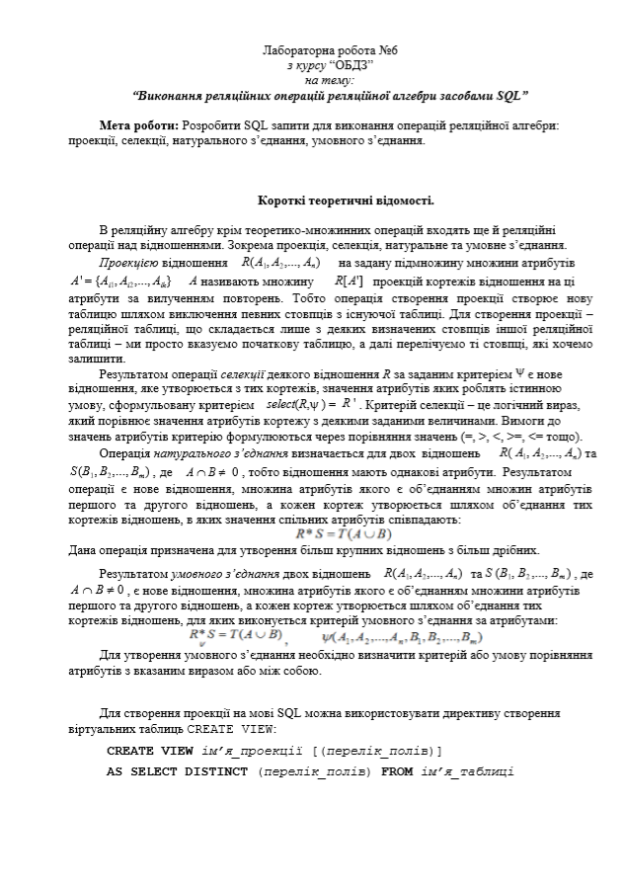

**Хід роботи:**

Таблиця коментарів:

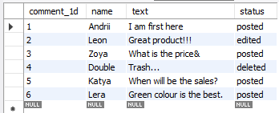

Таблиця користувачів:

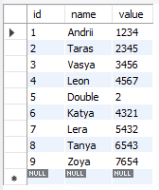

1. Запит на виконання проекції:



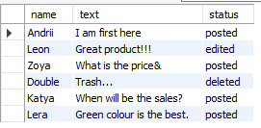

1. Запит на виконання селекції коментарів за типом(редаговані, відправлені):

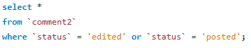

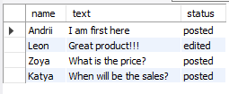

1. Запит на виконання натурального з’єднання.

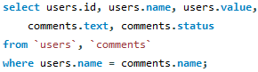

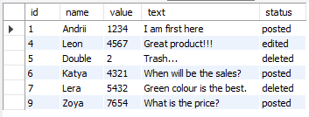

1. Запит на виконання умовного з’єднання. Додатковою умовою тут буде статус коментаря, а саме відправленні коментарі.

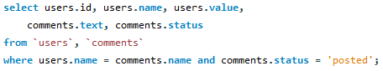

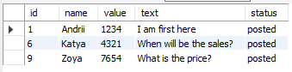

**Висновок:** на цій лабораторній роботі було розглянуто операції реляційної алгебри та здійснено проекцію, селекцію, натуральне та умовне з’єднання таблиць.